河南工业大学实验报告
课程 空间数据库原理与设计 实验名称 实验五空间数据库认识初步
系 别 信息学院空间信息与数字技术系 实验报告日期 2022.11.4
专业班级 空信2001 姓 名 原培轩 学 号 202012010101
- 实验目的
  - 理解空间数据的基本表达和组织形式。
  - 了解空间数据在数据库中的内部组织结构。
  - 掌握数据库类型的空间数据源创建方式。
  - 实现从文件型数据源向数据库型数据源的转换
- 实验内容及要求
- 分别启动SuperMap、MapInfo或ArcGIS，打开其相关空间数据示例，比较其空间数据的组织形式，截图进行说明，总结空间数据的基本表达和组织形式。
- 在SuperMap中创建数据库型数据源，观察空间数据在数据库中的内部组织结构
    - 在SQLServer2005中创建数据库“GEOData”，并创建新的登录连接到此数据库。
    - 在SuperMap中创建数据库型数据源，其中数据源的名字也为“GEOData”。观察创建前后数据库“GEOData”的变化情况，打开其中的表观察其字段名称。
- 分别采用“复制数据集”和“另存工作空间”两种方法，将SuperMap中的示例数据“World”文件型工作空间中的空间数据装换成为SQL Server 工作空间。观察数据库“GEOData”中各表内容的变化情况。
（注：SQL Server 工作空间的数据源为GEOData数据库，具体操作方法参见实验5相关材料）。

- 实验过程及结果
- 分别启动SuperMap、MapInfo或ArcGIS，打开其相关空间数据示例，比较其空间数据的组织形式，截图进行说明，总结空间数据的基本表达和组织形式。
“World”文件型空间下，“World”数据源中：
- 栅格数据集
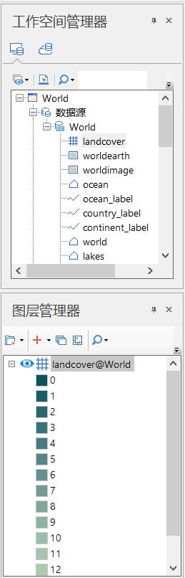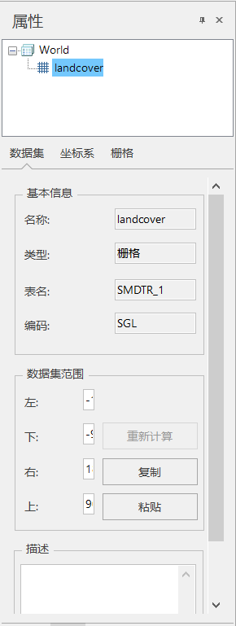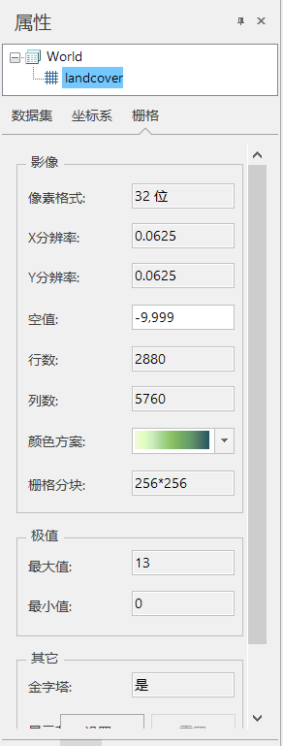
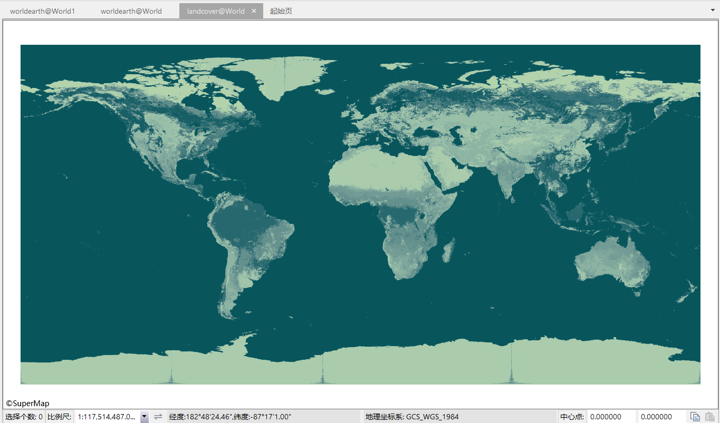

- 影像数据集
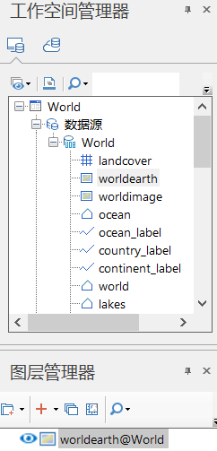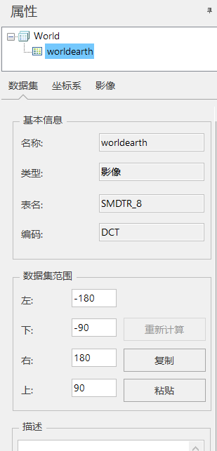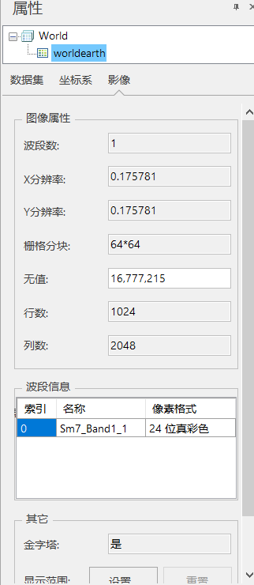
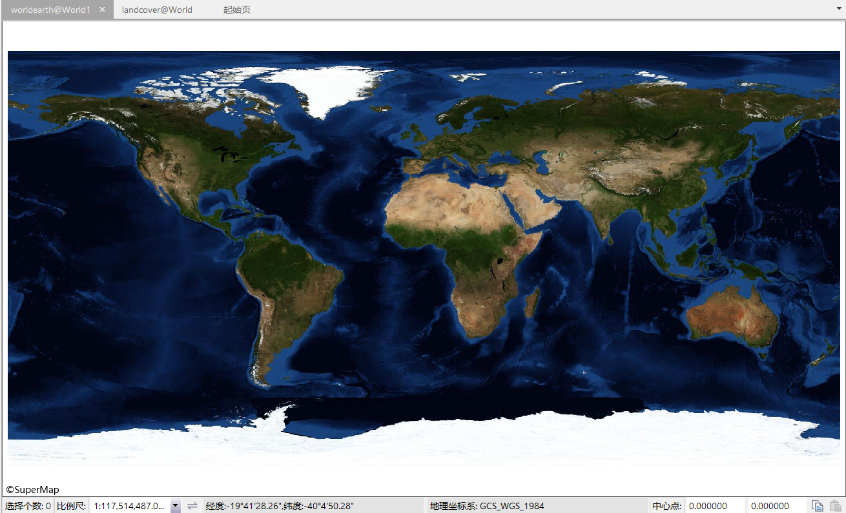

- 矢量数据集
- 面数据集
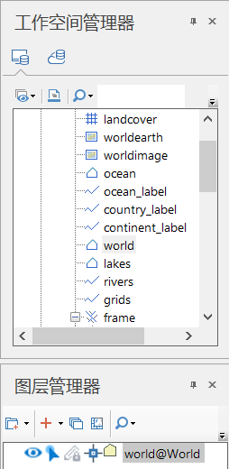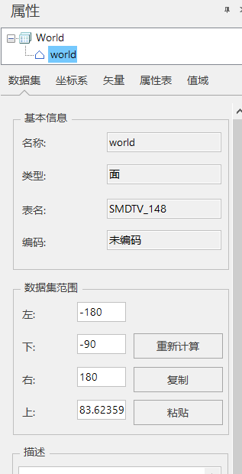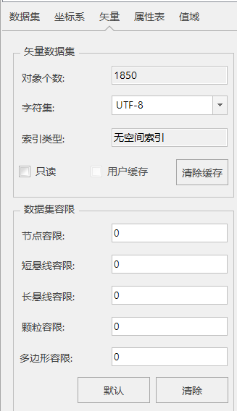
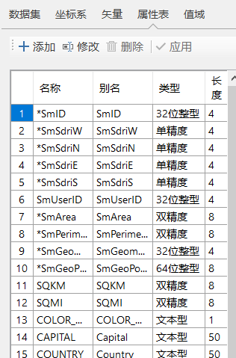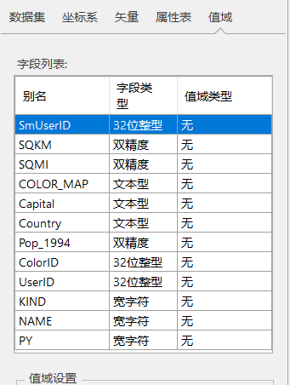
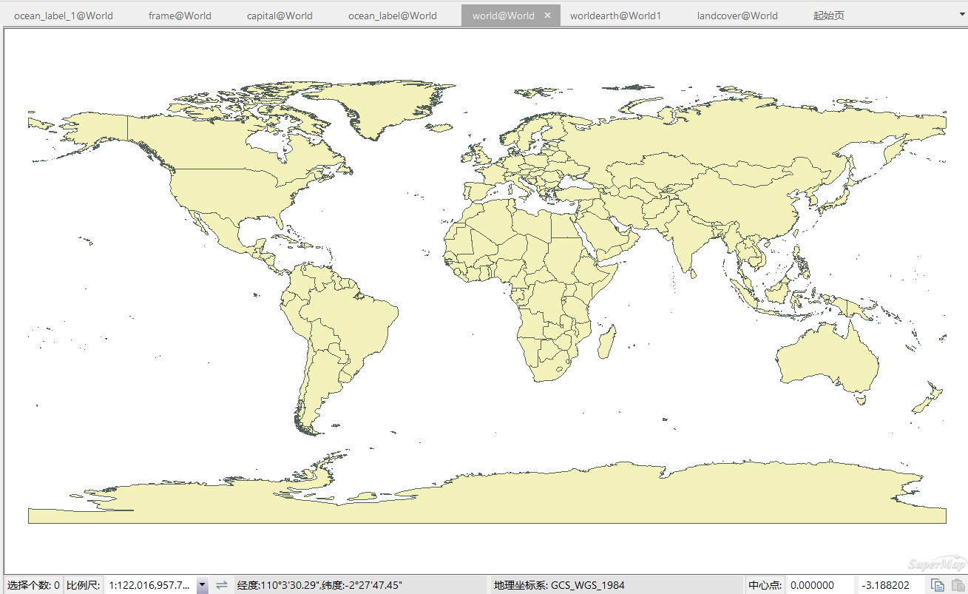
- 线数据集
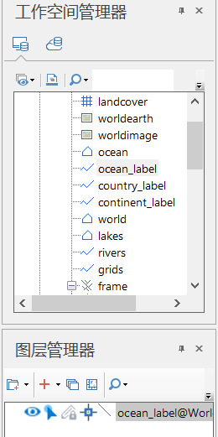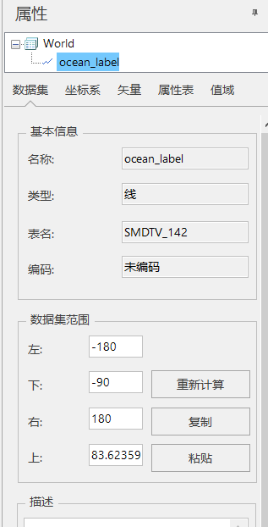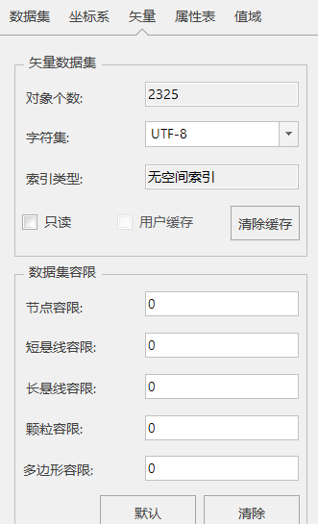
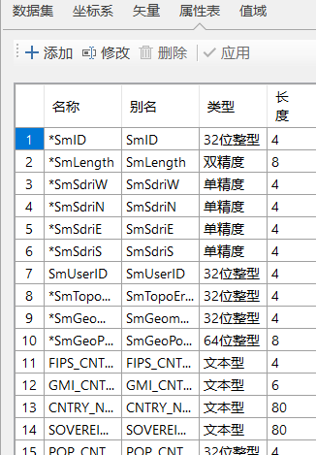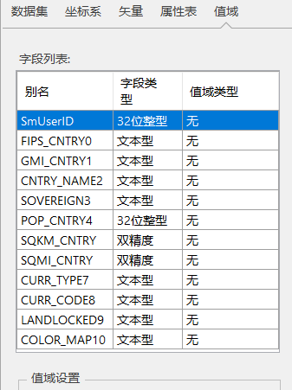
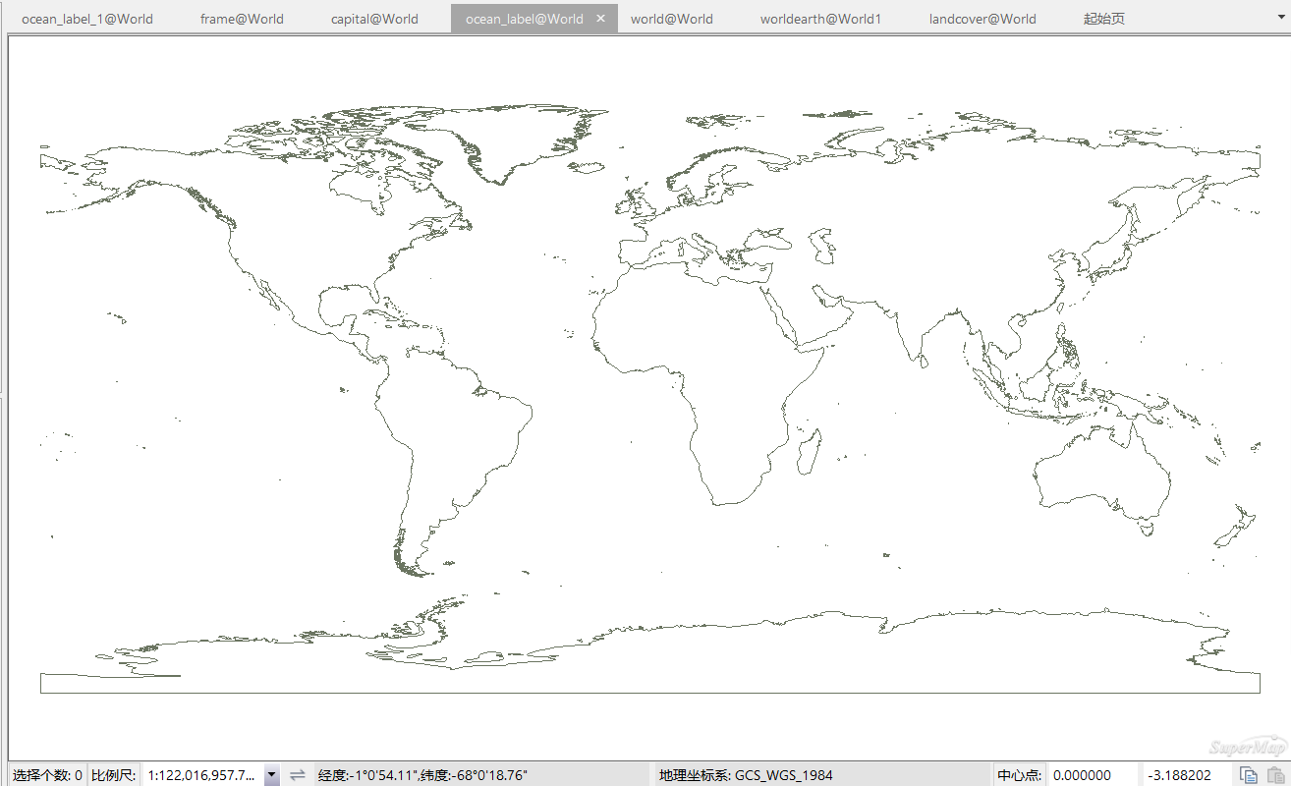
- 点数据集
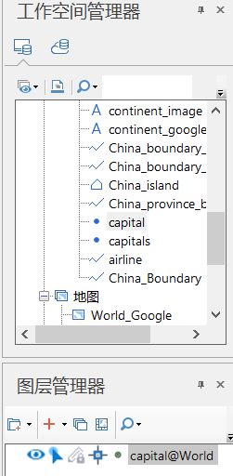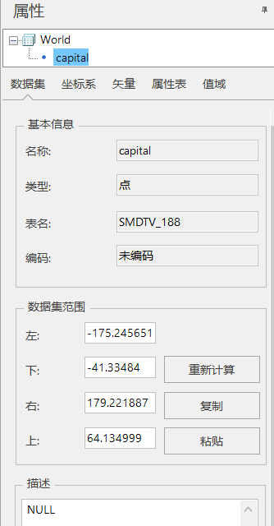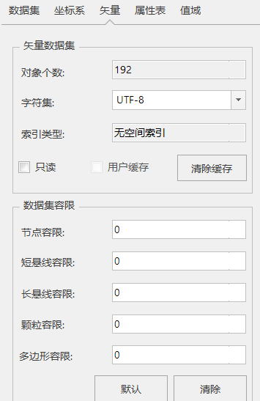
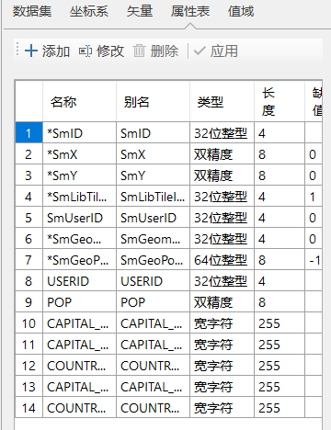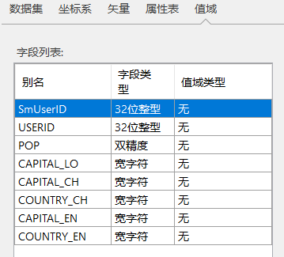
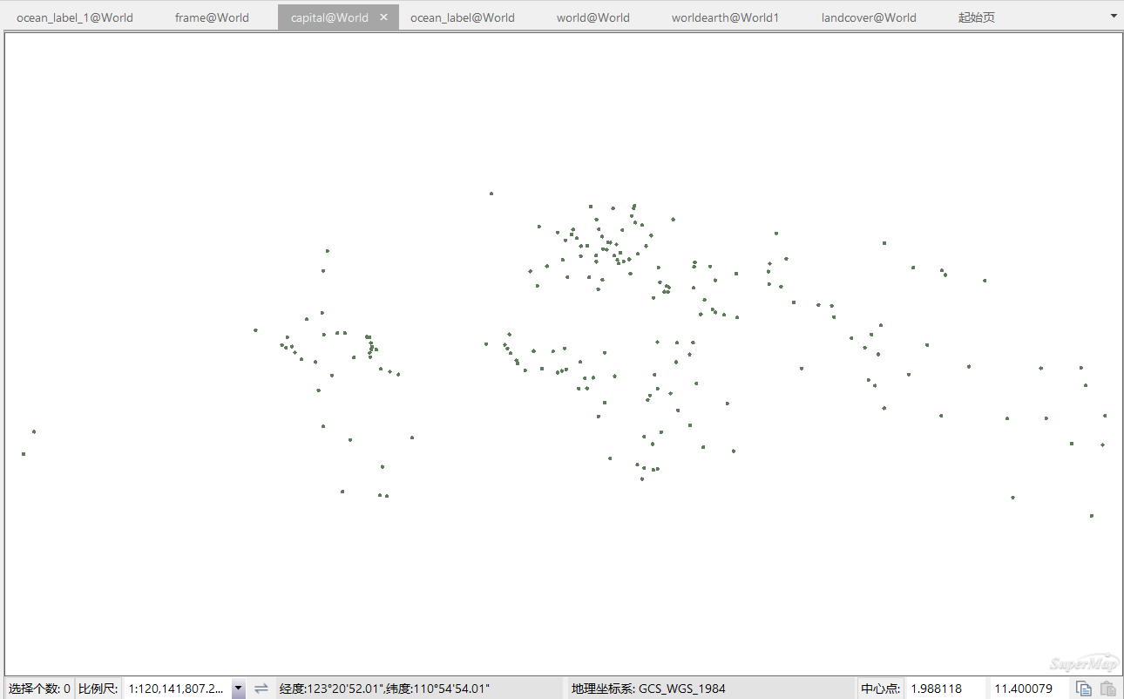
- 网络数据集
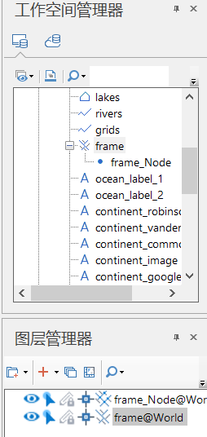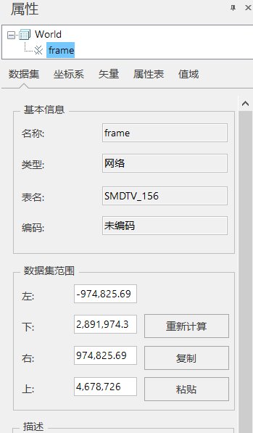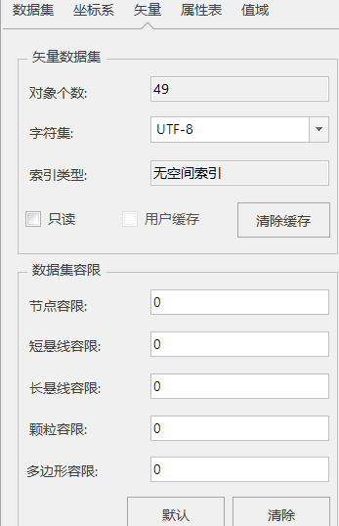
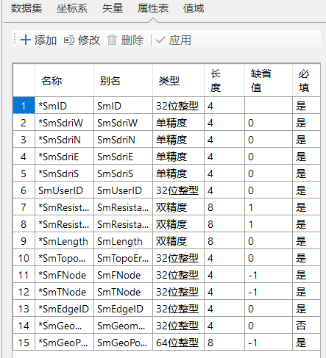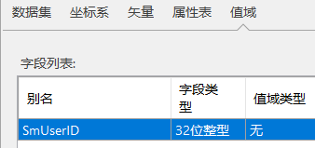
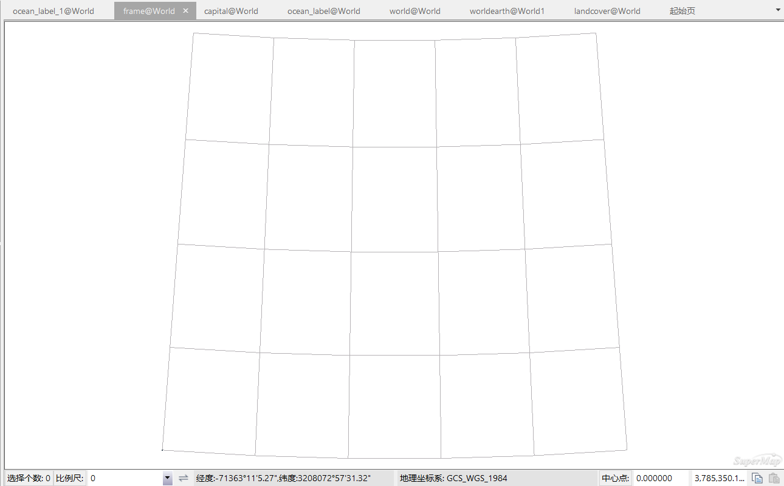
- 文本数据集
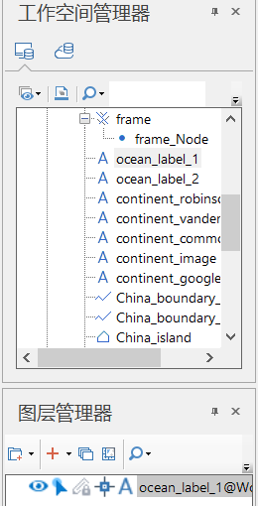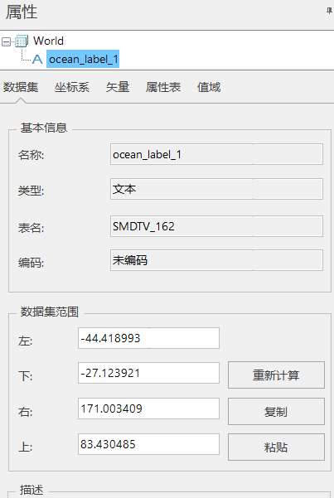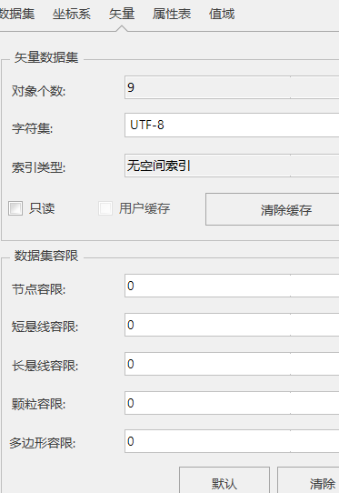
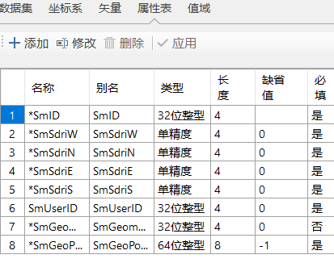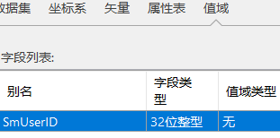
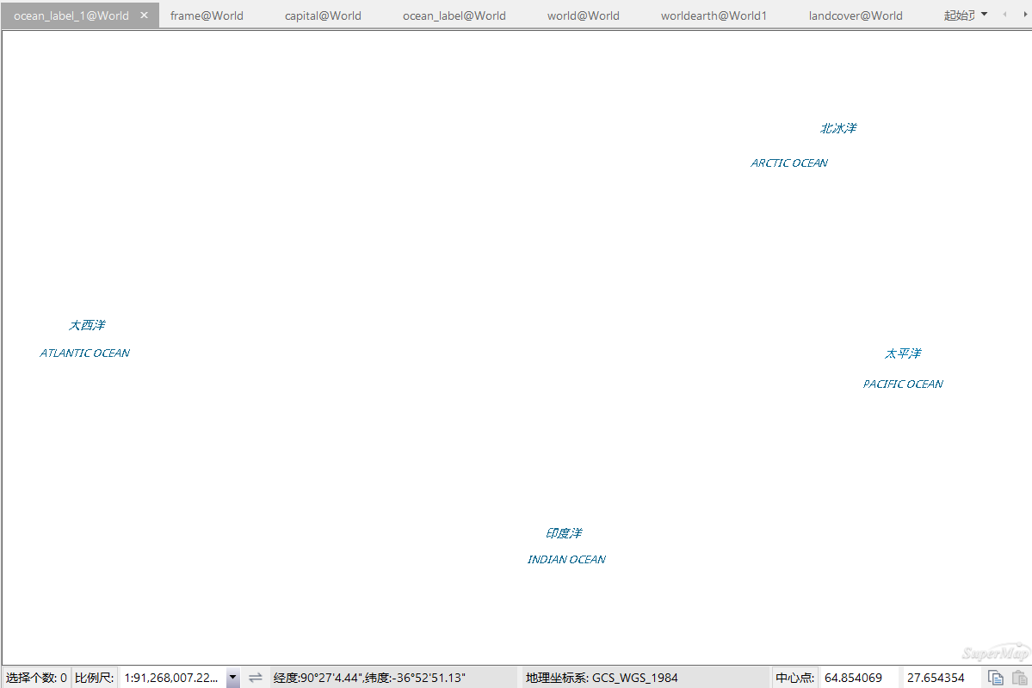
- 其它数据集类型
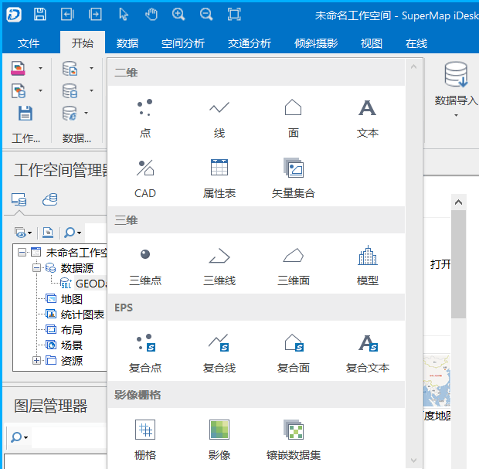

- 地图（由各种数据类型的图层要素组成）
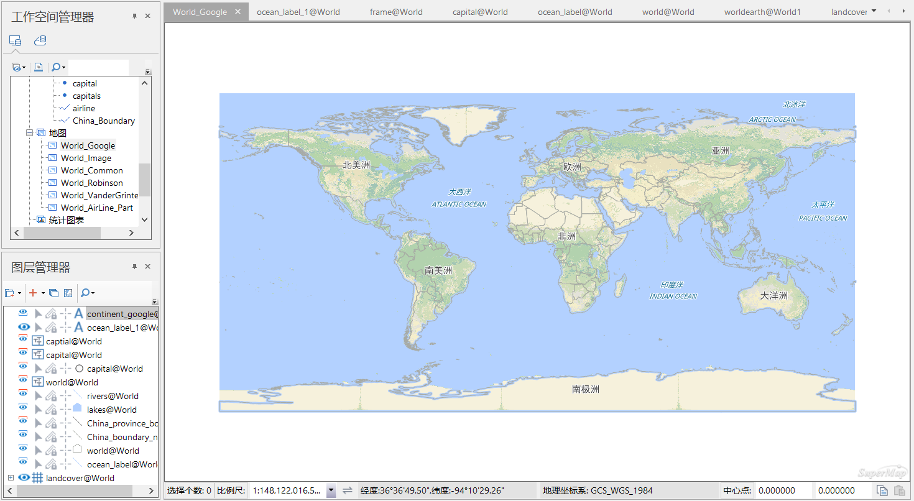
- 在SuperMap中创建数据库型数据源，观察空间数据在数据库中的内部组织结构
    - 在SQLServer2019中创建数据库“GEOData”，并创建新的登录连接到此数据库。
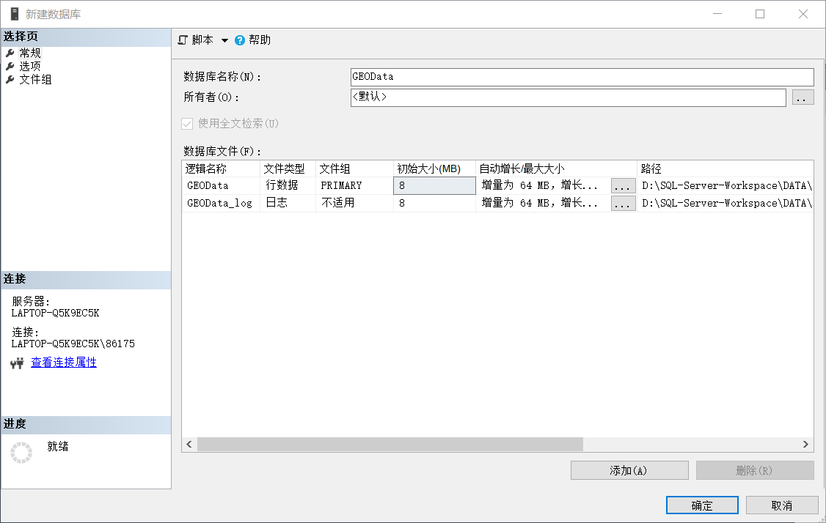
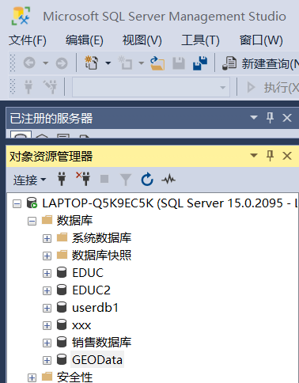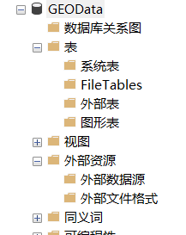

    - 在SuperMap中创建数据库型数据源，其中数据源的名字也为“GEOData”。观察创建前后数据库“GEOData”的变化情况，打开其中的表观察其字段名称。
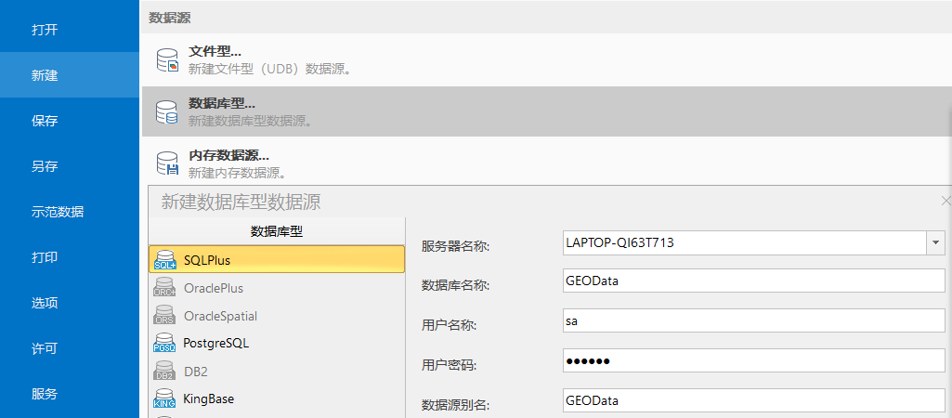
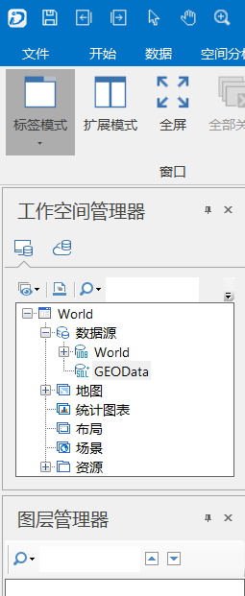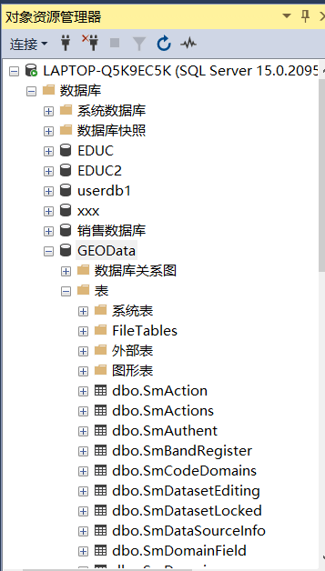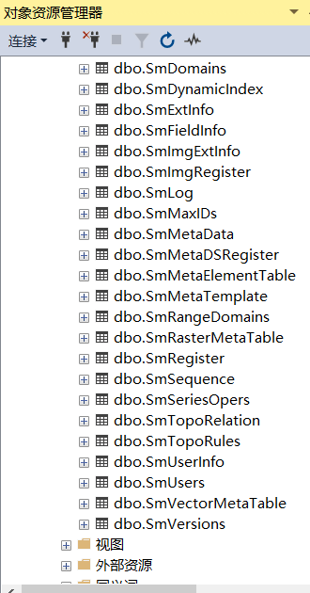

- 分别采用“复制数据集”和“另存工作空间”两种方法，将SuperMap中的示例数据“World”文件型工作空间中的空间数据装换成为SQL Server 工作空间。观察数据库“GEOData”中各表内容的变化情况。
- “复制数据集”方法
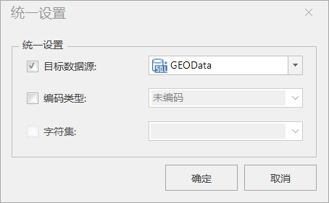
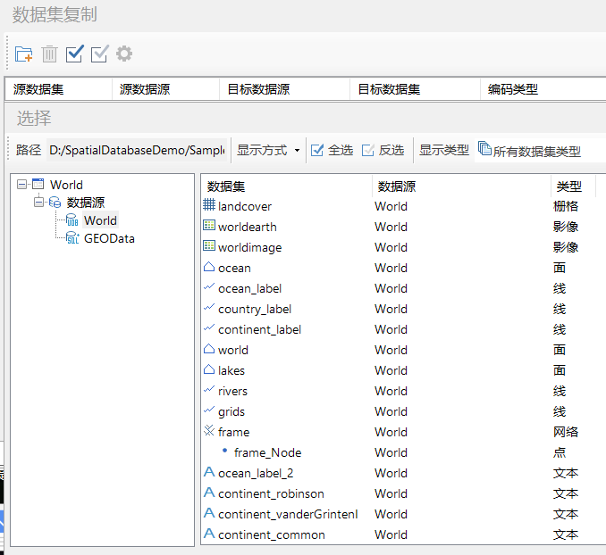
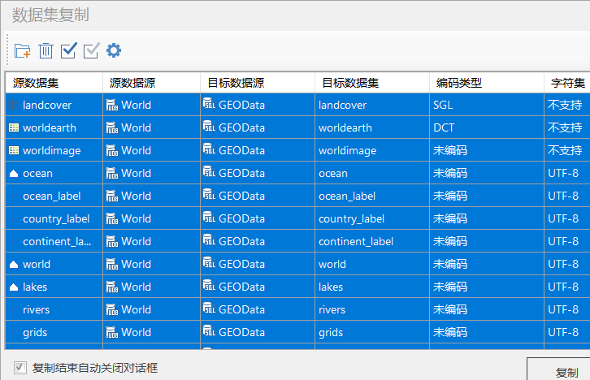
- “另存工作空间”方法
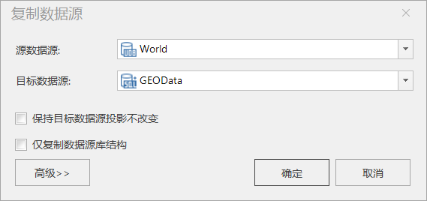
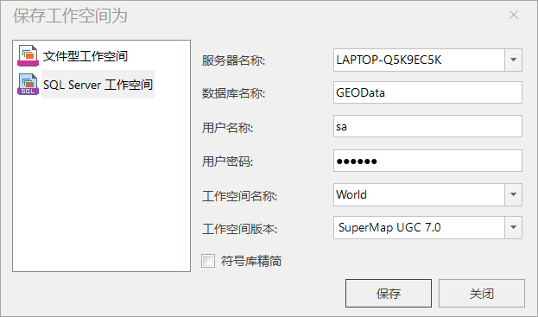
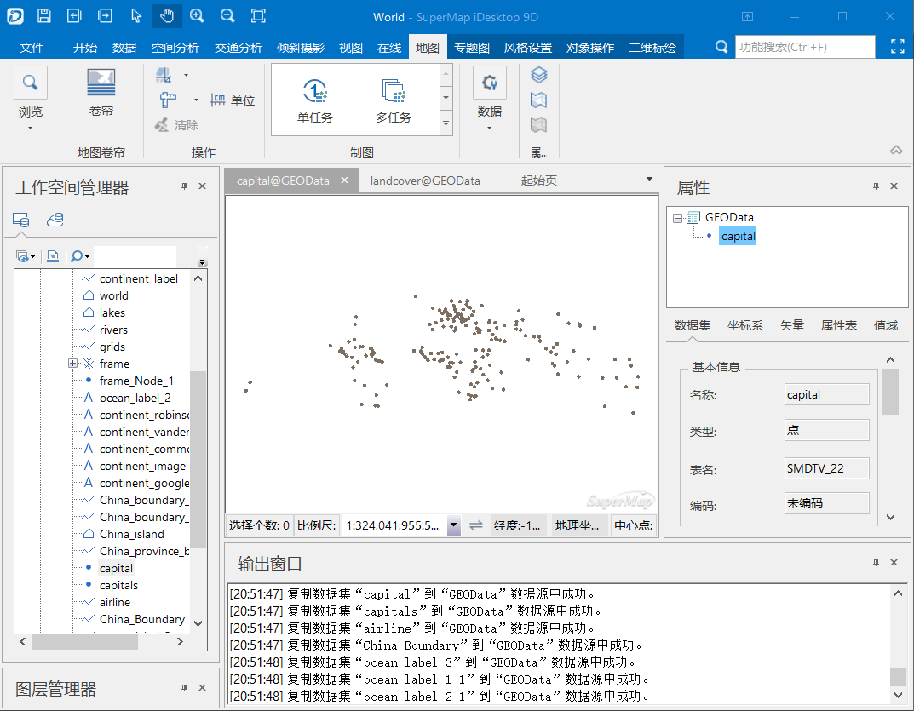
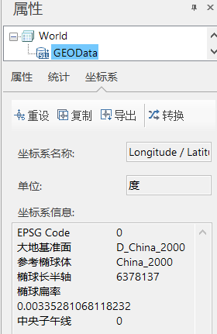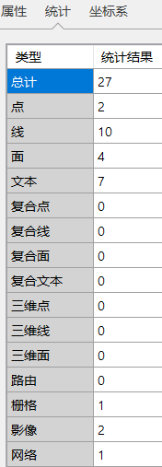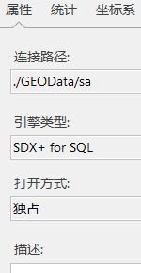
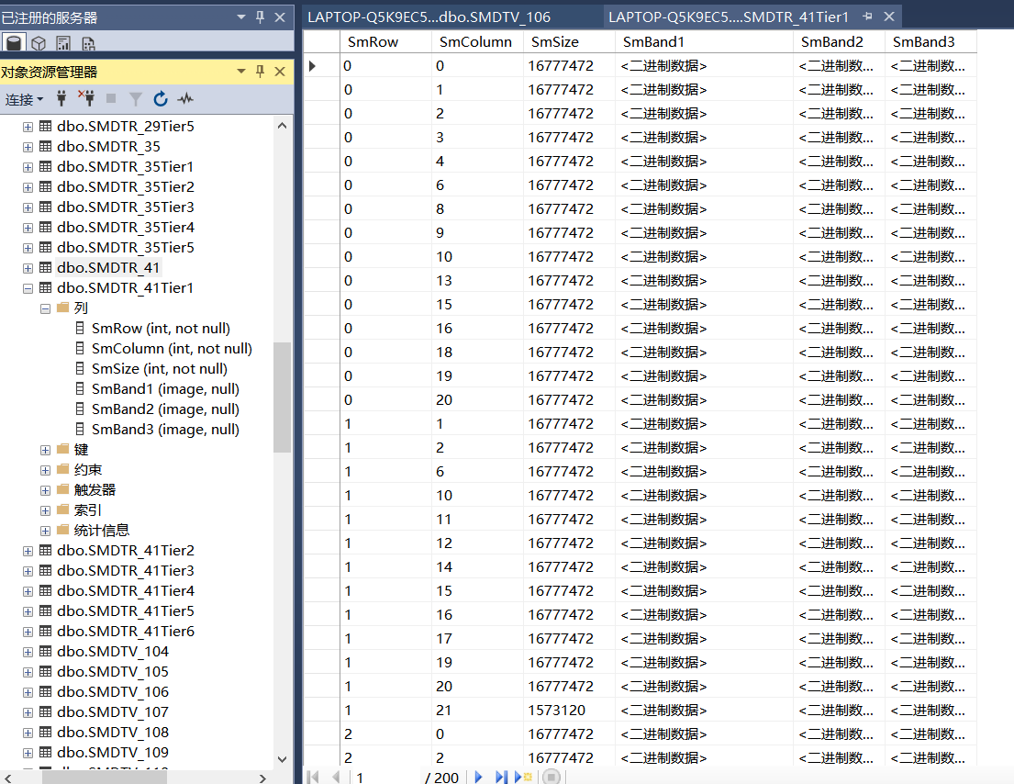
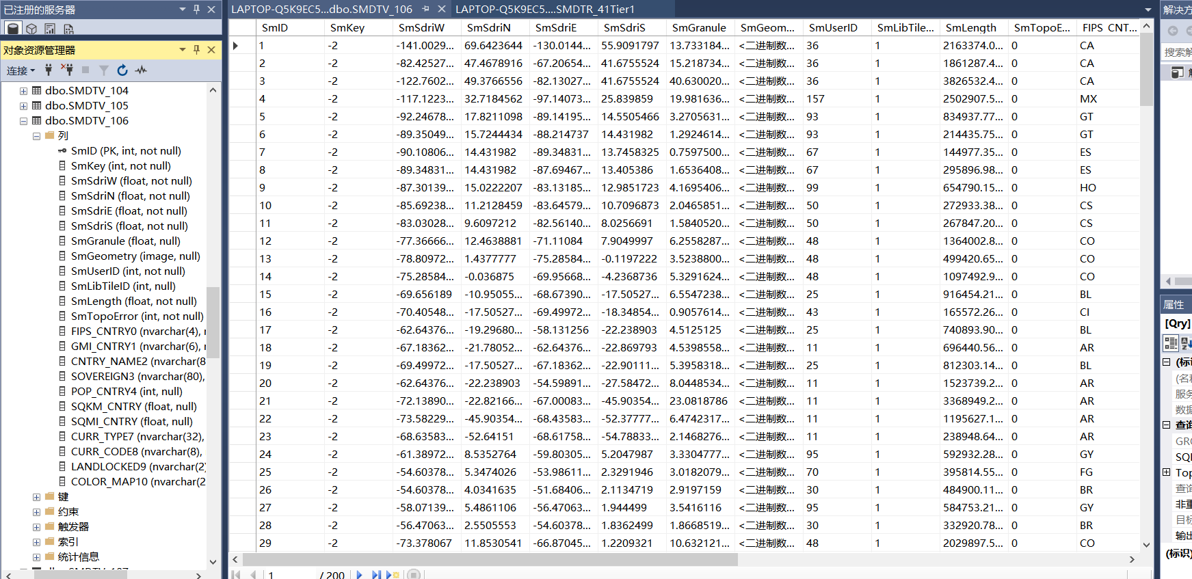

- 实验中的问题及心得
在SuperMap中，空间数据主要有栅格与矢量两种表达方式。其中，栅格数据是以像元（或像素）为最基本的信息存储单位，而在SuperMap中又有栅格数据集（DatasetGrid）和影像数据集（DatasetImage）两种类型，栅格数据集多用来进行栅格分析，因而其像元值为地物的属性值。如高程，降水量等；而影像数据集一般用来进行显示或作为底图，因而其像元值为颜色值或颜色的索引值。矢量数据则以点、线、面、网络、文本等基本要素为基础，利于进行复杂的空间分析，如拓扑分析。除此之外，SuperMap还提供一些其它数据类型，如三维数据集、复合数据集等。SuperMap最终通过各种数据类型的图层要素组成地图。
SuperMap中的数据库型数据源，其内空间数据在SQLServer数据库中的数据量庞大，主要以许多张表及其各表中大量的元组为体现。这些数据内部组织结构也复杂多样，体现于表的类型及各表内部属性繁多，表与表之间的关系复杂，对应于空间数据所特有的栅格、矢量、三维等数据类型与结构，与普通的关系数据库数据有较大差异。

